Kapittel 13 – Supply chain planning and control

Leverandører og kunder påvirker bedriftens prestasjoner. Ytelsen til de ulike delene i nettverket påvirker prestasjonene til hverandre. Bedriften må kompensere for høye kostnader eller dårlig service fra leverandører.

Alle leddene i verdikjeden må opptre i takt for at man totalt sett skal kunne gi god totalservice til den endelige kunden.

Er en økning i verdi skapt fra partnere i verdikjeden.

Verdikjedestyring handler om å styre verdikjeden for å tilfredsstille kundenes demand og skape verdi for kunden – med en totalkost som er mindre enn verdien som er skapt (hva kunden er villig til å betale for produktet)

All styring av verdikjeden deler et felles, sentralt mål – å tilfredsstille den endelige kunden. Alle deler i verdikjeden sender deler av den endelige kundens penger til hverandre, og hver får en del av den tilførte verdien. Prestasjonen til hele verdikjeden og de enkelte delene av den bør dømmes i forhold til hvor tilfredsstilt den endelige kunden blir.

For å møte kravene til den endelige kunden må verdikjeden oppnå passende nivåer på alle de fem prestasjonsmålene:

* Kvalitet
  + Kvaliteten til et produkt eller tjeneste når den når kunden er en funksjon av kvalitetsprestasjonene til hver operasjon i kjeden. Effekten av feil i hvert stadium kan multipliseres nedover kjeden.
* Hurtighet
  + Har to betydninger i verdikjede-konteksten.
    - Hvor hurtig kunden kan tjenes
    - Tiden det tar for varer og tjenester til å bevege seg gjennom kjeden
* Pålitelighet
  + Pålitelighet i forhold til througput time er et mye mer ønskelig mål fordi det reduserer usikkerhet i kjeden.
* Fleksibilitet
  + Kjedens evne til å takle endringer og forstyrrelser
  + Refereres ofte til som verdikjede agility
* Kostnader
  + I tillegg til kostnader som oppstår innad i hver operasjon, pådrar verdikjeden som helhet seg kostander ved å gjøre business mellom de ulike leddene.

# Verdikjedestyring og fortjeneste

Hver bedrift søker å øke sin egen profitt-margin, tenke nødvendigvis ikke på kostnadsbildet for hele systemet. Kan hende at en bedrift må sitte med stort varelager for at en annen bedrift skal ha høyt service-nivå.

# 

# Leveranser og innkjøp bringer sammen operasjonen og leverandørene

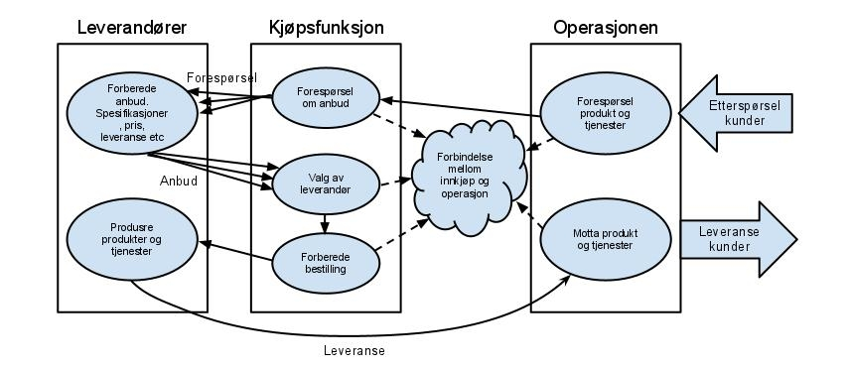Andelen av verdien som går ut til kunden som skapes av andre enn bedriften selv øker. Dette kommer blant annet av at bedrifter kjøper inn mer og at det er større verdi på det som kjøpes inn. For hver krone i salg er 0,5-0,7 kroner betalt til leverandører. Andelen av innkjøpte komponenter er stadig økende.

# Leverandører

Ulike tier som koordinerer leverandørsiden. Dette reduserer koordinerings- og administrasjonskostnader. Innkjøp har fått større strategisk betydning og vi snakker nå om forsyninger.

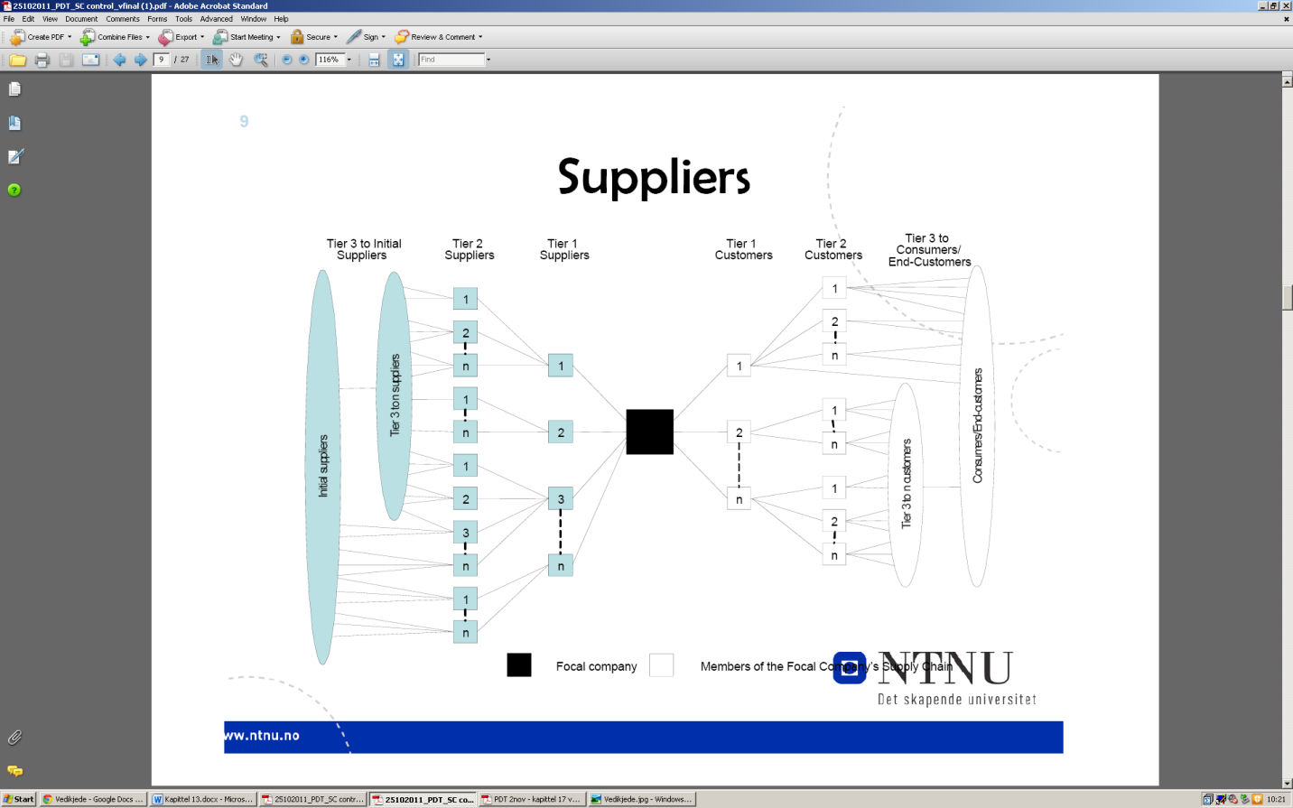

# Styring av verdikjeden

Må definere grensesnitt

* Hvilke ledd tar vi med?
* Hvorfor akkurat de?

## Forklaring av styring

Hvordan flyter varene gjennom verdikjeden?

* Produkt/materialflyt
  + Hvilke aktører
  + Hvor går den
  + Hvor ofte
  + Hvordan
* Informasjonsflyt
* Styring
  + Produksjon til lager eller til ordre
  + Pull/push
  + Kundeordrens dekoplingspunkt
    - Den plpassen i verdikjeden der produktet går over til å være kundespesifikt
    - Vareflyten går over fra å være push til pull
* Unngå lagerføring hos grossist ved å trekke rett fra lager
  + Vil det redusere kost og øke service?

## Strategi

* Hvor mange leverandører
  + Single sourcing
    - En leverandør per artikkel
  + Multiple
    - Flere leverandører per artikkel
* Kategorisering av leverandører
  + ABC analyse
* Type forhold
* Hvor skal man kjøpe fra
* Hvem skal man kjøpe fra og hvordan skal man evaluere leverandører

## Single sourcing

Fordeler:

* Høyt volum og mulige rabatter
* Lave transportkostnader
* Mindre kvalitetsvariasjoner
* Sterke og nære forhold
* Større avhengighet oppfordrer til større forpliktelser og innsats
* Bedre kommunikasjon
* Lettere å samarbeide om nye produkter og utvikling
* Høyere konfidensialitet

Ulemper

* Potensielt høyere prisnivå dersom ingen alternative leverandører er tilgjengelig
* Risiko for forstyrrelser i leveranser
* Avhengighet
* Best practise
* Individuelle leverandører rammes hardere av svingninger i etterspørsel

## Multiple sourcing

Fordeler

* Konkurranse
* Innkjøper kan drive prisene ned
* Kan endre source ved failure hos en leverandør
* Fordeling av risiko
* Høyere prestasjoner og service
* Stort spekter av kunnskap og ekspertise som man kan dra nytte av

Ulemper

* Vanskelig å oppmuntre til commitment
* Krever større innsats mtp. Kommunikasjon
* Mindre sannsynlig at leverandører investerer i nye prosesser
* Vanskeligere å oppnå stordriftsfordeler
* Redusert lojalitet
* En av mange
* Variasjon i produktkarakteristikker

## Klassifiseringsskjema

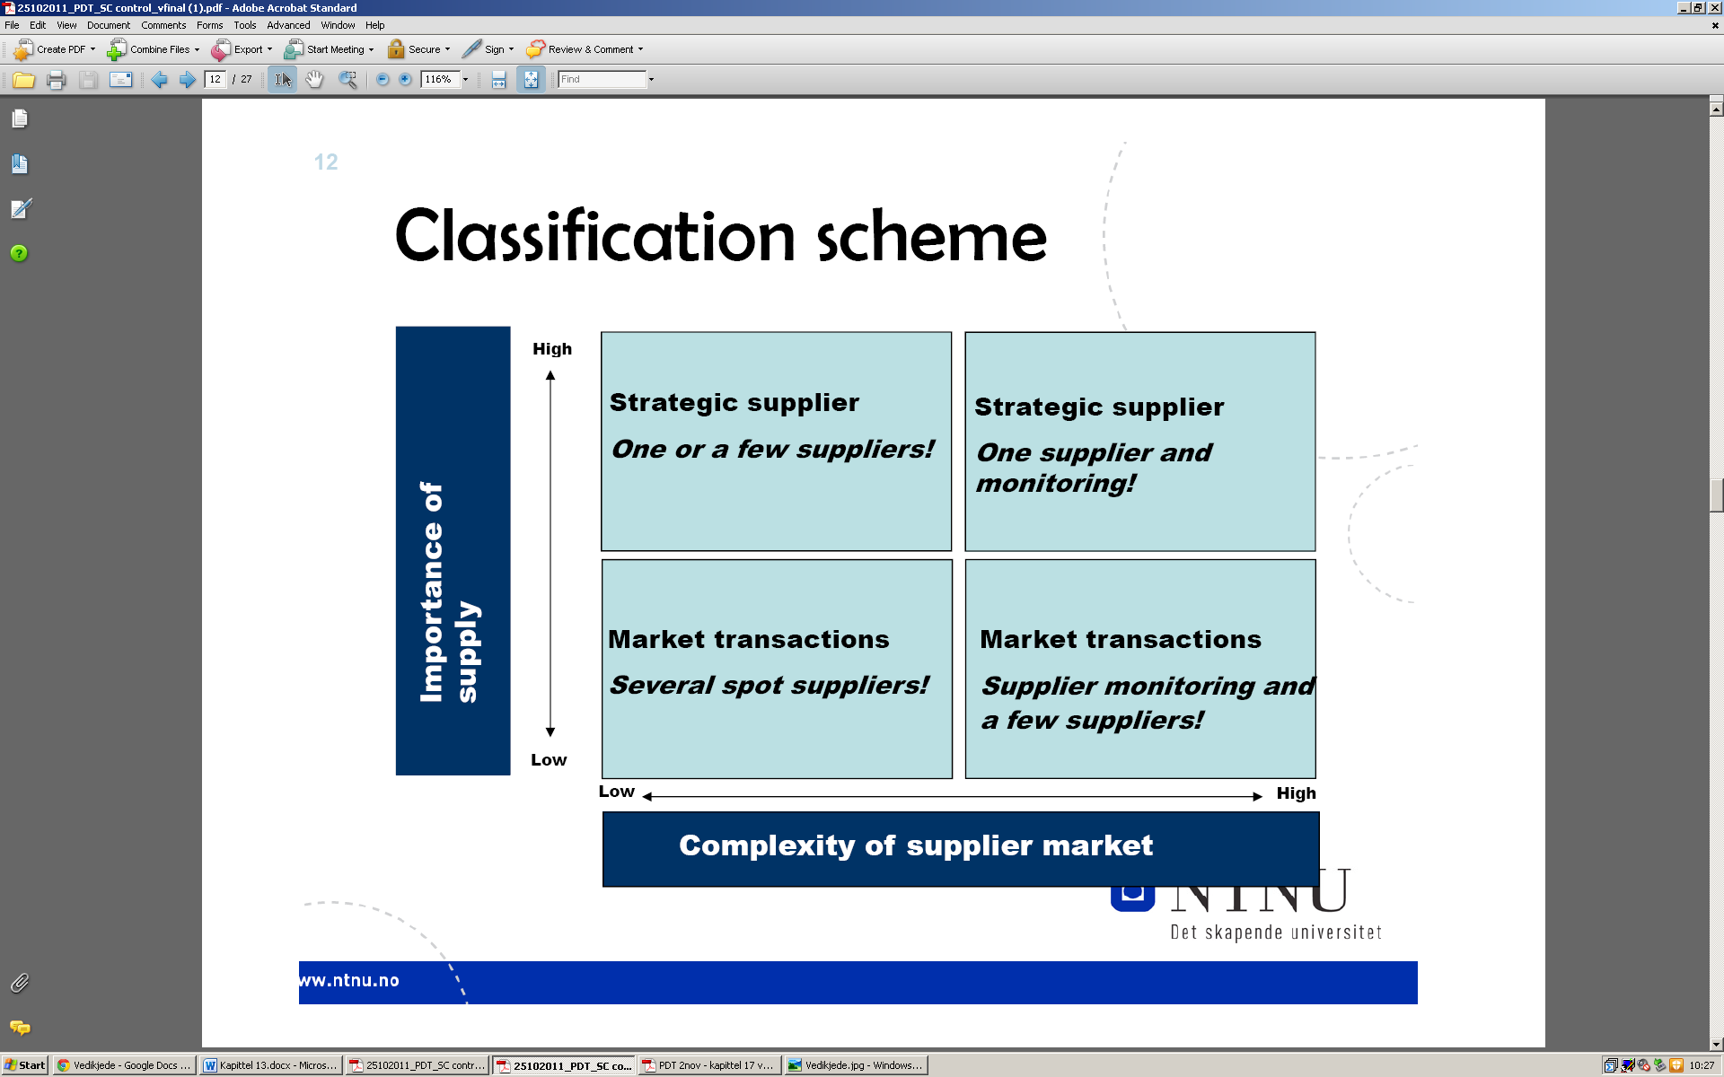

## Antall leverandører

Rangering og ABC-analyser

Pareto-reglen: 20% av leverandørene står for 80% av innkjøpsverdien

## Valg av leverandører

1. Foundation i toppledelsen
2. Etabler team
3. Stadfest strategiske krav
4. Definer valgkriterier
5. Identifiser potensielle partnere
6. Kontakt potensielle partnere
7. Evaluer partnere
8. Ta et valg

Vurderingskriterier:

* Ledetid
* På-tiden prestasjoner
* Fleksibilitet
* Leveransefrekvens/minimum lot-størrelse
* Kvalitet
* Transportkostnader
* Pris
* Evne til å koordinere informasjon
* Evne til å samarbeide om design og utvikling
* Utvekslingskostnader (skatter og avgifter)
* Levedyktighet

## Forhold i verdikjeden

* Business to business
  + Vanligste i verdikjeden
  + Alle forhold utenom siste link i verdikjeden
* Business-to-consumer
  + Detaljhandel
* Consumer-to-business
  + Forbruker tilby, business responderer
* Customer-to-consumer

### Typer business-til-business forhold

Kan kategorisere forholdene etter *hva* bedrifter velger å outsource (y-aksen, men er andre veien, fra alt til ingenting) og *hvem* den velger for å levere det (x-aksen)

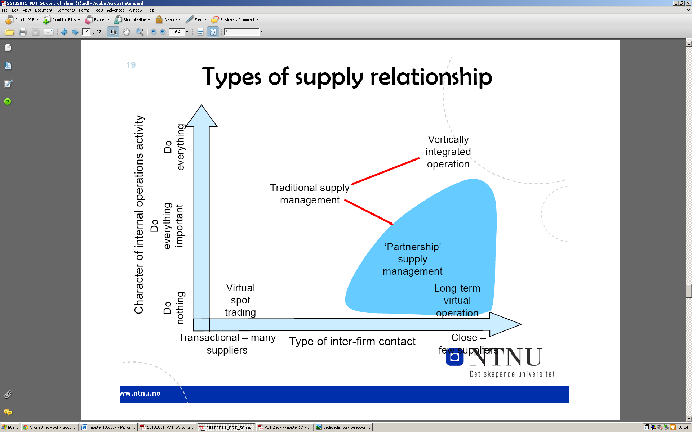

**Tradisjonelt markeds-supply forhold**Kjøper varer og tjenester utenfra på et rent markedsvis og søker ofte den beste leverandøren hver gang et kjøp skal gjøres. Forholdet mellom kjøper og leverandør kan derfor være veldig kortsiktig. Fordelene er blant annet at det opprettholder konkurransen mellom alternative leverandører, har en innebygd fleksibilitet, innovasjoner kan utnyttes uansett hvor de oppstår og det hjelper operasjonen til å konsentrere seg om sine kjerneaktiviteter. Ulempene er blant annet at det kan være usikkerhet tilknyttet supply, å velge hvem man skal bruke krever tid og innsats og at det er strategiske risikoer ved å outsource til mange andre selskaper. Kortsiktige forhold kan gjerne brukes i forsøksstadier når bedrifter vurderes for om de kan bli mer regular leverandører.

**Virtuelle operasjoner**Er en ekstrem form for outsourcing. Virtuelle operasjoner gjør relativt lite selv, men støtter seg på et nettverk av leverandører som kan levere produkter og tjenester. Et nettverk kan settes opp for bare ett prosjekt. Fordelene til virtuelle operasjoner er fleksibiliteten og at risikoen ved å investere i produksjonsfasiliteter er svært lave. Men et slikt selskap kan få vanskeligheter med å holde på og utvikle teknisk ekspertise. Ressursene som brukes av virtuelle selskaper er tilgjengelig for konkurrenter. Derfor ligger kjernekompetansen hos virtuelle operasjoner i måten den klarer å styre verdikjeden på.

**Partnership**Sees gjerne på som et kompromiss mellom vertikal integrasjon og rent markedsforhold fordi de forsøker å oppnå noe av nærheten og koordinasjonseffektiviteten ved vertikal integrasjon, men samtidig oppnå forhold som har et konstant insentiv for å forbedre seg. Leverandører og kunder forventes å samarbeide, selv til den grad hvor de deler ferdigheter og ressurser for å oppnå felles fordeler utover dem de kan oppnå alene.

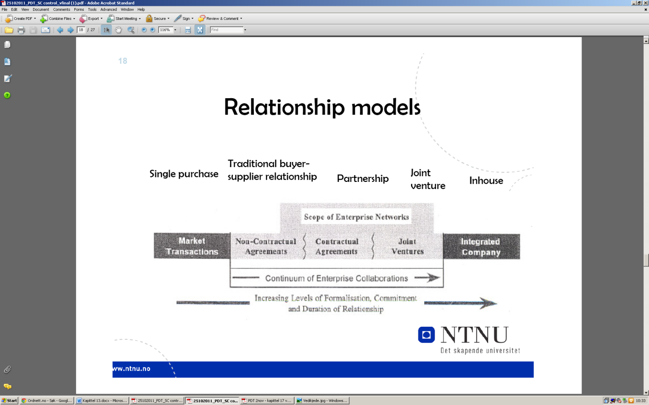

## Moderne strategi for sourcing

* Langtidskontrakter og konsolidering
* Redusert leverandør-portefolie
* Global sourcing
* Annerkjennelse av den strategiske viktigheten
* Utvikling og prosjekter sammen med leverandører
* Inspeksjon og evaluering av leverandører
* Bruk av ICT
* Profesjonalisering av leveranser og anbud

## Global sourcing

Reduserer kostnader og presser ned prisene hos nære leverandører. Men er også store utfordringer knyttet til global sourcing. Risikoen for økt risiko og økte distanser må styres. Leverandører som er langt unna må transportere varene over store avstander som gir større risiko for forsinkelser. Å forhandle med leverandører som har et annet morsmål kan gjøre kommunikasjon vanskeligere og føre til misforståelser. Derfor krever avgjørelser vedrørende global sourcing at man balanserer kostnader, prestasjoner, service og risikofaktorer. Disse faktorene er viktige på grunn av gjemte kostnader som frakt, skatter, lagerbeholdninger og enda mer komplekse administrative, dokumentering og reguleringskrav. Faktorene som må forstås og inkluderes i evalueringen er følgende:

* Innkjøpspris
  + Den totale prisen, inkludert transaksjonen og andre kostnader relatert il det faktiske produktet eller tjenesten
* Transportkostnader
* Lagerkostnader
  + Lager, forsikring, foreldelse, verdireduksjon og andre kostnader assosiert med lagre, inkludert alternativ kost ved arbeidskapitalen
* Skatter og avgifter
  + Sum av avgifter, shipping, forsikring og andre avgifter og skatter
* Supply prestasjoner
  + Kostnadene ved sene leveranser og feilleveranser
* Supply- og operasjonsrisiko
  + Inkludert politiske faktorer.

# Dynamikker i verdikjeden

Verdikjeder med ulike mål må styres på ulike måter. Styringen av verdikjeden må være tilpasset produktene. Dette er ideelt, men som regel snakker man om verdikjeden til ulike bedrifter (med ulike produkter) samlet. Bedrift med mange ulike produkter bør imidlertid ha differensierte styringsmodeller.

Hovedutfordringen er variasjon i etterspørsel. Variasjon i etterspørsel hos sluttkunden i forhold til hva som produseres. Gjør at man frem til grossist gjerne produserer det man tror etterspørselen blir (forecast).

Ledetiden til de ulike funksjonene varierer. Akkumulert kan den være lang. Ledetiden til kunden er fra dekoplingspunktet.

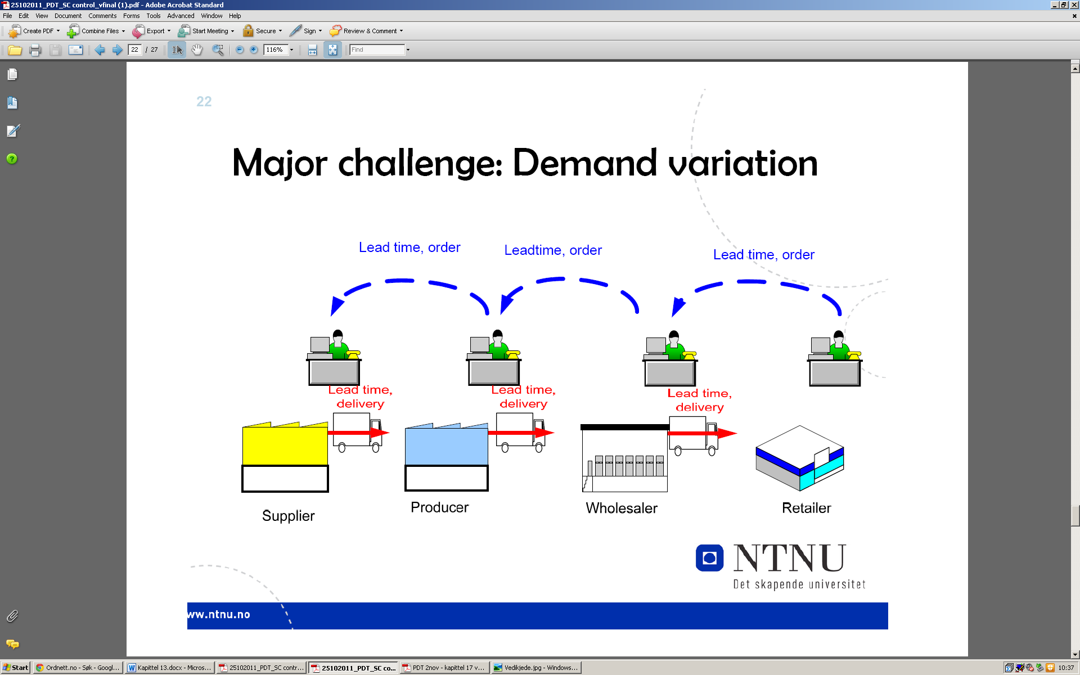

## Bullwhip-effekten

Brukes for å beskrive hvordan små forstyrrelser nedad i kjeden forårsaker økende forstyrrelser, feil, skader og unøyaktigheter oppover kjeden. Hovedårsaken er et ønske hos de enkelte linkene i kjeden om å styre sin produksjon og sine lagre fornuftig.

Økt variasjon og usikkerhet om etterspørsel oppover i verdikjeden. Vanlig praksis er at produsentene ikke får samme info som grossistene som sitter nær kunden (gir forhandlingsstyrke). For å minske usikkerhet er det viktig å dele informasjon.

Variasjonen kan være reell eller skapt.

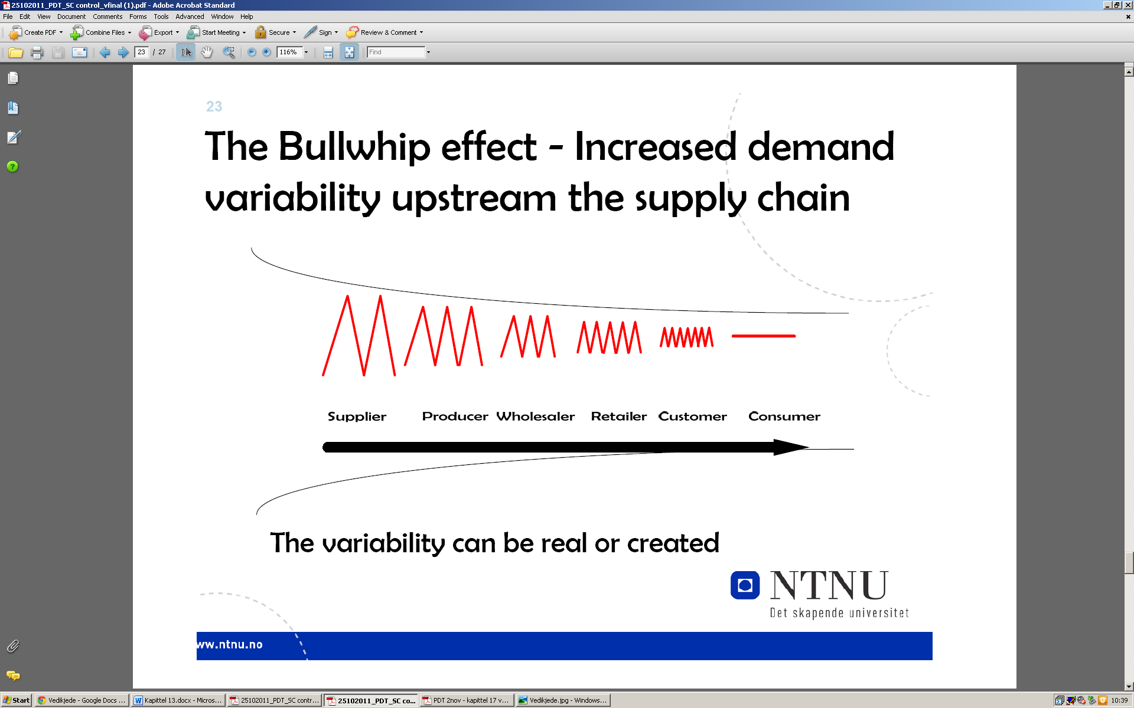

# Reaksjonsevne vs. effektivitet

Oftest i kombinasjon

Reaksjonsevne

* Kunne være leveringsdyktig til en hver tid
* Kunne gjøre omstillinger og etterkomme spenn av variasjon
* Må ha overskuddskapasitet i produksjon og overskudd på lager
* Lagrene legges så nært som mulig den endelige kunden
  + Gjør at verdikjeden kan levere selv ved dramatiske endringer i etterspørsel
* Rask gjennomløp er nødvendig for å fylle på lagrene nedad i kjeden
* Bredt spekter av kvantitet etterspørres
* Møte korte ledetider
* Stor variasjon i produkter
* Møte høy service level
* Takle usikkerhet i leveranser
* Gir fornøyde kunder og høyere priser

Effektivitet

* Styrer etter kostnader
* Produserer i batcher
* Redusere frekvens på transport
* Minst mulig på lager
  + Spesielt nedad i verdikjeden
  + For å få rask gjennomløp og redusere bundet arbeidskapital
  + Lageret konsentreres i produksjonsdelene hvor utnyttelsen kan holdes høy
* Informasjon må flyte raskt opp og ned i kjeden
* Kjeden styres for å sørge for at produkter flyter så raskt som mulig nedover i kjeden for å etterfylle de få lagrene som holdes nedad i kjeden.
* Lav kost/ stordriftsfordeler
* Infrequent delivery conditions/full load
* Sentralisert varehus-struktur

**Cost-responsiveness efficient frontier**

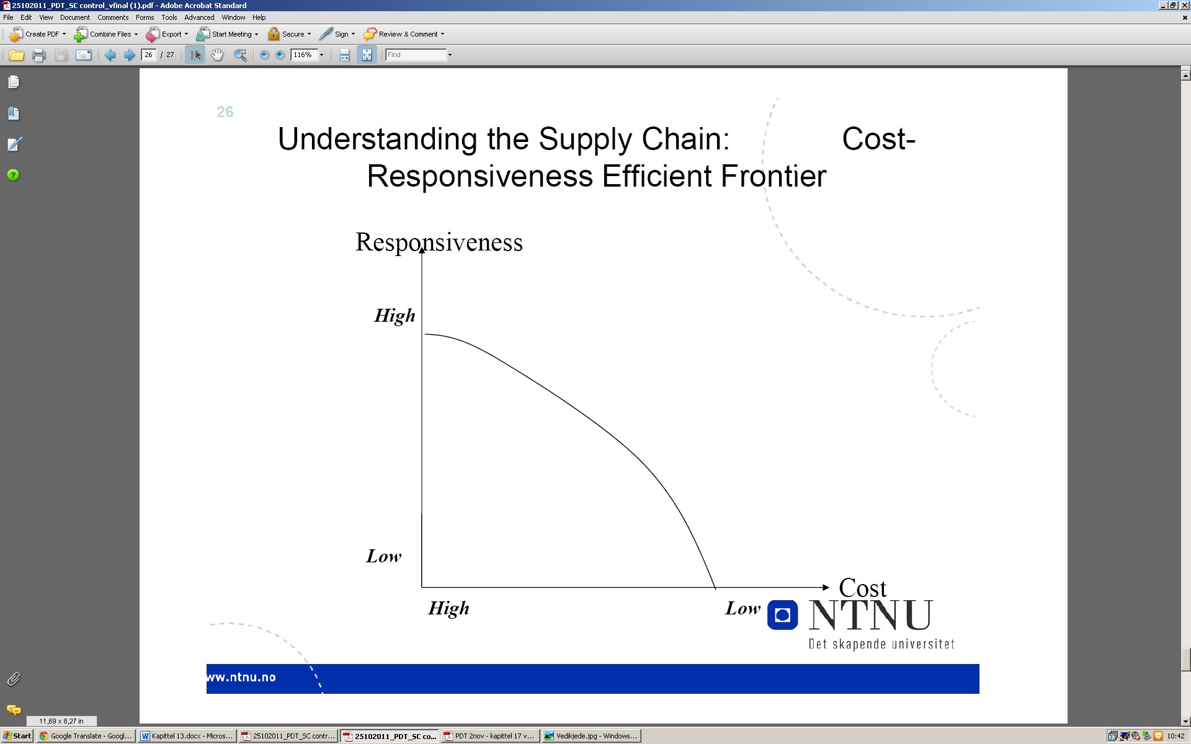

# Matche verdikjeden med krav i markedet

